TCTEK® METAL KORUYUCU SIVI  METAL -TCTEK® Genel karakterleri:  METAL KORUYUCU SIVI -TCTEK® geleneksel bir yağa katkı maddesi değildir. TCTEK®, Teflon (PTFE), bakır küreler veya kurşun molekülleri gibi katkı maddeleri gibi katı cisimlerden arındırılmış %100 sentetik bir sıvıdır. Bu nedenle filtrelerde tıkanma ve yağlama geçişleri riski yoktur ve ısı giderme problemleri de yoktur. Özelliklerini değiştirmeyen en kaliteli metallerin kalitesini yükseltmek için bir araçtır. Hidrokarbonların sentetik türevleri temelinde hareket eder ve korozyon inhibitörü içeren kalıcı bir sentetik moleküler bağ vasıtasıyla metalleri korur. Büyük bir moleküler ağırlığa, yüksek kimyasal ve termal stabilizeye sahiptir, herhangi bir tehlikeli ürün grubuna ait değildir, düşük moleküler stabilizeye sahip zararlı bileşenler ve çözücüler içermez ve metallerin oksidiyon kabiliyetini azaltır. METAL KORUYUCU SIVI dişli kutularda, hidrolik sistemlerinde, soğutma ve diğer kompresörlerde, klima cihazlarında, taşıma sistemleri ve diğer tesis ve ekipmanlarda, motor sporlarında, araba-hava, demiryolu ve karayolu ile sanayi, ulaşım araçlarında ve diğer sektörlerde geniş uygulama alanlarında kullanılmaktadır. (Gelişmiş ülkeler 10 yılı aşkın süredir kullanıyor) Dört zamanlı (çift zamanlı) benzinli motorlar, dizel motorlar, dişli kutuları, aks şanzımanları ve diğer sistemler için tasarlanmış, uygulamasında herhangi bir özel koşul gerektirmez. METAL KORUYUCU SIVI-TCTEK®, aşınma ve yıpranma derecesine bakılmaksızın, diğer mekanizmalar da dâhil olmak üzere yeni ve oldukça eski motorlarda ’da kullanıla bilinir. Metal koruyucu sıvı, örneğin yabancı şirketlerden. (GM) General Motors, TGV (Fransız ekspres trenleri), Mercedes Benz, BMW, Caterpillar, DELTA Air, Porsche ve birçok daha büyük şirketler tarafından kullanılıyor. METAL KORUYUCU SIVI-TCTEK®, ile korunan sürtünme yüzey alanlarına moleküler bir şekilde bağlanır ve tüm döner ve sürtünme duvarlarında mikro moleküler koruyucu bir tabaka oluşturur. Yağ ile karıştırılarak, mukavemet ve kayma özellikleri yüksek, yüksek sıcaklıklara ve önemli mekanik yüke karşı dirençli ve kuru sürtünmeyi (soğuk koşullar altında) önleyen kalıcı ve dirençli bir mikro-moleküler yağlama tabakası oluşturur. Yağ yüklerinin dolaşımı sayesinde TCTEK®, mikro moleküler koruyucu iç ve dış yapı koruyucu film oluşturarak kayma ve sürtünme yüzeylerine girer. TCTEK® ham petrol, tüm sentetik ve mineral yağlar, hidrolik sıvılar, kalıcı ve grafit gresler ile uyumludur. METAL KORUYUCU SIVI-TCTEK® uygulandıktan hemen sonra devreye girer ve doğrudan metali moleküler düzeyde etkiler  Not: METAL KORUYUCU SIVI-TCTEK® yağ değildir! Ürünü özgünlük açısından kendiniz kontrol etmek istiyorsanız, ürünü az miktarda saf suya dökün. TCTEK®, sudan daha yüksek olan özgül ağırlığı nedeniyle dibe yerleşecektir. Bunun aksine, suya dökülen herhangi bir yağ su seviyesinde kalır  METAL KORUYUCU SIVI-TCTEK® genel uygulama talimatları: METAL KORUYUCU SIVI-TCTEK® ham petrol, benzin, tüm transmisyon yağları (hem sentetik hem de mineral), hidrolik sıvılar, kalıcı gresler (örneğin grafit gres) ile uyumludur.  TEKNOLOJİ-endüstriyel kullanım için-genel talimatlar: KARTER: her 300 saatte bir 1 litre yağ başına 30-60 ml ekleyin. Eski makineler veya aşırı koşullarda olanlar için, her 300 saatte bir 1 litre yağ başına 60 ml ilave edilmesi gerekir. ŞANZUMAN KUTULARI, YALITIMLI SETLER: Her 1000 saatte bir motora 1 litre yağ başına 30-60 ml ekleyin. Eski makineler veya aşırı koşullarda olanlar için, 1 litre yağ başına 60 ml, yalıtılmış setlerde ise 500 Saat’te eklenmesi gerekir. KOMPRESÖRLER: 1000 saatte piston, döner, soğutma ve klima setlerine 1 litre başına 30-60 ml eklenir. HİDROLİK SİSTEMLER: Her 1000 saatte bir her 22 litre hidrolik sıvı başına 250ml ekleyin. (NOT:1 litre hidrolik sıvı başına 11.36g TCTEK® = 22 litre başına 250ml TCTEK®.)  METAL İLE İŞLEMELER: Telleri keserken, çizerken, delerken, tornalama, presleme ve frezeleme yaparken metal yüzeylere ince bir tabaka uygulayın. MAKARALI & BİLYALI RULMANLAR: Montaj sırasında temiz yatakları TCTEK’i batırın. TCTEK®' i hafifçe yağlayıcıya (60 ml/1 kg) karıştırın ve üreticinin talimatlarına göre yatak burcuna uygulayın.  ATÖLYELERDE UYGULAMA: Pnömatik sistemler, valfler, zincirler, konveyörler, tüm yüksek hızlı miller, elektrikli motor yatakları, ısıtıcılar ve üfleyiciler için mükemmel yağlayıcı. MONTAJ İÇİN YAĞLAMA: Krank mili rulmanlarına, yataklara, eksantrik millerine, destekleyici (oturma) yüzeylere ve kaldırıcı ayaklarına ince bir tabaka uygulayın.  TEKNOLOJİ OTO-MOTO:  TCTEK®' in olası uygulamaları için genel talimatlar:  TCTEK® sürtünmeyi önemli ölçüde azaltır, parçaların servis ömrünü uzatır, yakıt tüketimini azaltır ve sürücünün en çok ilgisini çeken şey ise motorun çıkışını arttırır.  BİNEK OTOMOBİLLER: Motorun sıcaklığı ve TCTEK® ile karıştırdığınız yağ önemli değildir. Dozaj: Ortalama 1 litre yağ başına 50 ml. Rakamlar Avrupa koşulları ile ilgilidir. Benzinli Motorlar-motorun tüm yağ yükü başına 250ml Dizel Motorlar-motorun tüm yağ yükü başına 300ml Otomatik Şanzımanlar-otomatik şanzımanın tüm yağ yükü başına 150ml Manuel Şanzımanlar (benzinli için)- şanzımanın tüm yağ yükü başına 150ml Dizelliler İçin- şanzıman diferansiyellerinin tüm yağ yükü başına 250 ml Direksiyon Güçlendiricilerin- tüm yağ yükü başına 150ml 4 Zamanlı Benzinli Motorların-Her yılda 4 kez 10 litrede 100ml eklenmeli  Motosikletler- 2 Zamanlı Motorlar: 2 Zamanlı Motorlar-2 zamanlı motorlar için benzin eklenmiş ve karıştırılmış 1 litre yağ başına 50 ml  Motosiklet Şanzımanları-motosiklet şanzımanının 1 litre yağ yükü başına 50 ml TCTEK®, motosikletlerde yağ yükünde debriyajın plakaları ve çalışması üzerinde olumsuz bir etkiye sahip değildir | 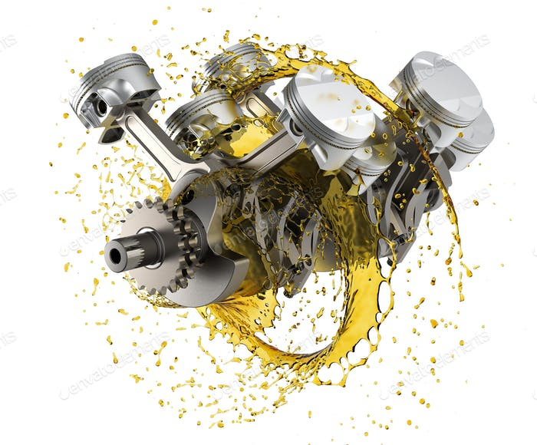  Diğerler: Fren kontrol valflerinin kauçuk manşonunun altına enjekte edilen TCTEK®, suyun ve diğer kirlerin küçük pistona girmesini önler ve sonuç olarak küçük pistonun sıkışmasını ve aşınmasını önler. TCTEK®, yakıt deposu başına 250 ml miktarında gaz yağı içine döküldüğünde olağanüstü derecede etkilidir. Bu uygulama, enjeksiyon pompasının ve enjektörün tüm nevraljik parçalarının Yağlanmasını sağlar. TCTEK®, 15 000 km çalışma sonrasında tekrar gaz yağına eklenmelidir. TCTEK® ' in yakıt enjeksiyonlu araçlarda ve gaz montajlı araçlarda benzinde kullanılması özellikle tavsiye edilir. TCTEK®15 000 km çalıştıktan sonra tekrar benzine eklenmelidir.  Kamyonlar ve ağır iş makineleri: 5 litreyi aşan motor pistonu deplasmanına sahip motorlar için, 75ml TCTEK® motor pistonu deplasmanıyla çarpılır. Bu motorlar oldukça yüksek hacimlerde yağ yüklerine sahiptir.  Ağır araçlar, mekanizmalar ve makinalar uygulama: Örnek: Motor piston deplasman 8 litre çarpı TCTEK 75 ml-1® (75 x 8 = 600 ml) 60 litre toplam motor yağı yetkili birime uygulanır. Motor yağı şarj motoru piston deplasman 8 litre ve 60 litre için hesaplama  Hesaplama:  8-l motor-tüm yağ değişim başına 600 ml (60 litre) Şanzıman-şanzıman tüm yağ değişim başına 500 ml  Diferansiyel-tüm yağ değişimi başına- 250ml  Direksiyon güçlendirici- tüm yağ değişim başına 120 ml  TCTEK®' in doğrusal olmayan uygulamasının nedeni, ürünün yağ için tasarlanmış herhangi bir katkı maddesi olmaması, ancak arıtılmış sistemlerin iç metal sürtünme yüzeylerine etki eden bir METAL KORUYUCU SIVI olmasıdır. Miktar, yağ yüklerinin hacmine değil, metal sürtünme yüzeylerinin boyutuna bağlıdır.  TCTEK®, motordaki yağın kullanım derecesine bakılmaksızın, yağın değiştirildiği her zaman motorlara eklenebilir. Belirtilen miktarda METAL KORUYUCU SIVI-TCTEK® doldurma boynu ile motora eklenir. Belirtilenlerden daha yüksek miktarların uygulanması olumsuz bir etkiye sahip değildir.  Araba ve motosiklet yarışları için en az çift doz kullanılır. Dört zamanlı yanmalı motorlarda kullanıldığında, her 25 000km'de bir TCTEK® eklenir. Redaktörlerde, diferansiyellerde, direksiyon dişlilerinde, rulmanlarda ve diğer montajlarda kullanıldığında, her 50 000km'de eklenir. Dinamik yarış tipi sürüş, yağ değiştirildiğinde TCTEK®' in eklenmesini gerektirir.  Dikkat! Şanzıman, son tahrik kutusu veya motorda örneğin Teflon (PTFE), bakır veya kurşun içeren bir yağ ilavesi kullanıldığında, yağ ve filtre ilk önce değiştirilecek ve daha sonra TCTEK® uygulanabilir.  METAL KORUYUCU SIVI-TCTEK®, aşağıdaki standartlar ve Avrupa yöntemleri ile ilgili olarak operasyon teknolojisi Enstitüsü, Otorizasyon Enstitüsü ve bir triboloji araştırma laboratuvarı tarafından incelenmiştir: 1/PN-76/C-04147, 2/ASTM D4172, 3/ASTM D2783, 4 / lteE.  METAK KORUYUCU SIVI- TCTEK®' in silah ve savaş ekipmanlarına uygulanması:  * Silahlı kuvvetlerde * Polis * Silah üreticilerinde  * Avcılıkta * Güvenlik ajanslarında * Atış takımlarında  METAL KORUYUCU SIVI-TCTEK® ateşli silahlar için kullanılır:  Genel talimatlar: 1. Ateşli silahı sökün ve yağ, karbon ve kiri temizleyin.  2. TCTEK ® namlunun iç ve dış yüzeylerini ve tüm mekanizmaları uygulayın (malzemenin yüzey moleküler bağlarına girmek için sadece ince bir tabaka yeterli olacaktır. Üreticinin kullanılacak gresi belirttiği durumlarda, TCTEK ® ' i belirtilen rasyonda grese karıştırın ve karışımın TCTEK ® ile belirtilen yüzeylerini uygulayın. Gresin donma koşullarında güvenilir bir şekilde çalışmasını önlediği Mauser tipi ve benzerlilerin için gresin kullanılmasını önermiyoruz. Avcılık, rekabet ve iş kollarında TCTEK ®, gresin eşdeğer bir yerine geçer. Bizimle somut koşullara danışmanızı öneririz. Bu optimal ve en ekonomik ateşli silahlarda kullanılacak ise yaklaşık 24 saat önce uygulamayı yürütmek gerekir. Uygulama için sentetik (emici olmayan) kumaş kullanılması uygundur. Yukarıdaki dönemde de monte veya monte edilebilir, TCTEK ® yüzey tabakasının eylem parçaların teması rahatsız etmez. Bu şekilde muamele edilen namlunun ve mekanizmalarının silinmesine gerek yoktur (TCTEK ® ile muamele edilen ateşli silahlar "yağ gidermeye ihtiyaç duymaz). Silahın ateşlenmesi ve ısıtılmasından sonra, TCTEK ® 'in silinmesi gerekir, bu da TCTEK ®' in verimliliğini kötüleştirmez. Ateşli silahı nişan alarak kontrol etmenizi öneririz.  3. Uzun süre saklandığında ateşli silahları korur, ince bir TCTEK ® tabakası uygulanır, namlu ve mekanizmaları da dâhil olmak üzere tüm iç ve dış yüzeyleri, iyice temizlenmelidir. Çok ince bir tabaka yeterli olacaktır. Ateşlemeden önce silahı kuru temizlemenizi öneririz. TCTEK ® ' in yağlama etkisi kaybolmaz. Ateş ettikten sonra, silahı silin (TCTEK ® ile önceki işlemden sonra çok daha basittir, çünkü kir ve karbon TCTEK ® üzerinde birikme olmaz saldırıya uğramaz) ve tekrar ince bir TCTEK ® tabakası uygulayın  GÜVENLİK ÖNLEMLERİ  TCTEK ® ile çalışırken kişisel koruyucu ekipman kullanın- güvenlik gözlükleri, eldivenler ve iş kıyafetleri  Vücudunuzun bazı kısımları TCTEK ®ile kontamine olursa, su ile durulayın.  Cilttiniz kırmızılaşırsa tıbbi yardım alın  "TCTEK® İÇİN GARANTİ SÜRESİ SINIRSIZDIR "  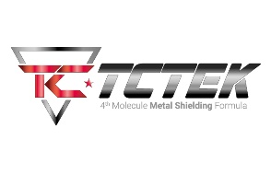
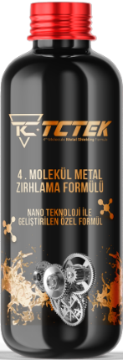  DAHA FAZLA BİLGİ İÇİN:  WEB SİTESİ: WWW.TCTEK.COM.TR  E-POSTA: İNFO@TCTEK.COM.TR  TELEFON: +90 (312) 322 3322  ADRES: 1071 PLAZA (A BLOK)  KIZILIRMAK MAH. 1443 CADDE  NO:25 KAT:19 DAİRE:137  ÇUKURAMBAR / ÇANKAYA / ANKARA  "TCTEK® İÇİN GARANTİ SÜRESİ SINIRSIZDIR "      WWW.TCTEK.COM.TR |   TCTEK PROFESYONEL ZIRHLAMA FORMÜLÜ  KULLANMA KILAVUZU  WWW.TCTEK.COM.TR
   |  |  | 
   |  |  | 
   | 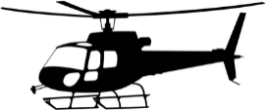 |  | 
  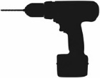 | 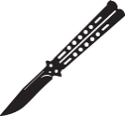 |  | 